DIRECCIÓN GENERAL DE EDUCACIÓN SUPERIOR TECNOLÓGICA
COORDINACIÓN SECTORIAL DE PLANEACIÓN Y DESARROLLO DEL SISTEMA
DIRECCIÓN DE PROGRAMACIÓN PRESUPUESTAL E INFRAESTRUCTURA FÍSICA

MANUAL DE USUARIO DEL PROGRAMA OPERATIVO ANUAL (POA)

CONTENIDO

Introducción

¿Qué es el POA?
¿Cual es el objetivo de la elaboración del POA?
¿Que información integra el POA?
¿Que son los Ingresos Propios?
Proceso para la determinación del monto del financiamiento por Ingresos Propios
¿Que son los Recursos Fiscales (Gasto Directo)?
Proceso para la determinación del monto del financiamiento por Recursos Fiscales (Gasto Directo):
¿Cuál es el fundamento legal que sustenta la elaboración del POA?

¿Qué sucedería en caso de no contar con un POA autorizado al iniciar el año fiscal?
¿Por qué se elabora el POA con base en las metas por proceso clave?
¿Cuál es el proceso central que permite integrar el POA?
¿Cuáles son los cinco procesos estratégicos que conforman el POA?
¿Cuáles son los procesos clave que integran los procesos estratégicos?

¿Qué lineamientos se beben de considerar para la elaboración del POA?
¿Cuáles son los formatos que deben integrar el POA?
¿Cuál es el objetivo de cada uno de los formatos del POA?
¿Quienes son los responsables de la elaboración del POA en los Institutos Tecnológicos CRODES y Centros?
¿Cuáles son las funciones que tiene cada uno de ellos?
¿Quienes son los responsables de la autorización del POA en la DGEST?
¿Cuáles son las funciones que tiene cada uno de ellos?
Diagrama de la elaboración y autorización del POA en el Instituto Tecnológico, CRODE o Centro
¿Qué aspectos cuidar en el llenado de los formatos del POA?
¿Cómo debo enviar mi POA?

INTRODUCCIÓN

El Presente Manual de Usuario del Programa Operativo Anual (POA) es un instrumento que permitirá a los Directores de los Institutos Tecnológicos, CRODES y Centros, a los Subdirectores de Planeación y Vinculación, a la diversas áreas del Instituto Tecnológico, Centro y CRODE y a los Jefes de los Departamentos de Planeación, Programación y Presupuestación, una orientación para el desarrollo y elaboración del POA.

El presente Manual del usuario fue elaborado con el fin de orientar a los arriba mencionados, así como a todos aquellos que se puedan interesar por la programación presupuestal que se lleva a cabo en el SNEST y que además sirva como medio didáctico para los que se incorporen a dicha tarea en los planteles y centros del Sistema.

La aparición de este Manual coincide, además con la aparición de un procedimiento nuevo para la autorización del POA. De acuerdo con dicho procedimiento, que empezará a operar para el proceso que llevará a la autorización de los POA del año 2011, se presentan algunas novedades, en comparación con los procesos de los años anteriores.

Por principio desaparece la obligación de presentar a la DGEST un anteproyecto de POA y sólo debe presentarse éste, con una estimación tanto del gasto directo que ejercerá el plantel, como de los ingresos propios que se generen en el mismo.

En este sentido, será responsabilidad de cada institución mantener actualizado el POA, en base a dicho POA autorizado, además de los ajustes que se tengan que realizar, a lo largo del año, de acuerdo a la normatividad vigente.

El propósito fundamental del nuevo procedimiento es que los ITs y Centros del SNEST cuenten con un POA autorizado al inicio de cada año fiscal.

Con la finalidad de mantener permanentemente actualizado el Procedimiento para la elaboración del POA, se agradecerá el envío de propuestas de mejoramiento del mismo o dudas y preguntas al respecto, al correo electrónico: prog@sep.gob.mx.

¿Que es el POA?

El POA es el documento rector que emana de la obligación de las dependencias lleven a cabo la Programación Anual del Gasto Público, en tiempo y forma, para dar cumplimiento a los objetivos, políticas, estrategias, prioridades y metas, con base en los indicadores de desempeño contenidos en los programas que deriven del Plan Nacional de Desarrollo y en los términos de la Ley de Planeación.

¿Cual es el objetivo de la elaboración del POA?

Que todos y cada uno de los Institutos Tecnológicos, CRODEs y Centros que forman parte de la Dirección General de Educación Superior Tecnológica (DGEST) cuenten con un presupuesto autorizado, al inicio de cada ejercicio fiscal, con la finalidad de dar fiel cumplimiento a las metas establecidas en su Programa de Trabajo Anual (PTA), así como a la normatividad vigente.

¿Que información integra el POA?

A partir de la programación de metas, integra el presupuesto a ser ejercido por el Instituto Tecnológico, CRODE o Centro, considerando tanto los Ingresos Propios que obtenga por la prestación de servicios, como los Recursos Fiscales (Gasto Directo) que le sean otorgados para el cumplimiento de sus fines institucionales y sociales.

¿Que son los Ingresos Propios?

Se denomina así a los ingresos que el plantel capta, por concepto de cooperación voluntaria y servicios que prestan los Instituto Tecnológicos, CRODES y Centros a los alumnos, empresas u organismos públicos, de acuerdo a la normatividad correspondiente.

Proceso para la determinación del monto del financiamiento por Ingresos Propios

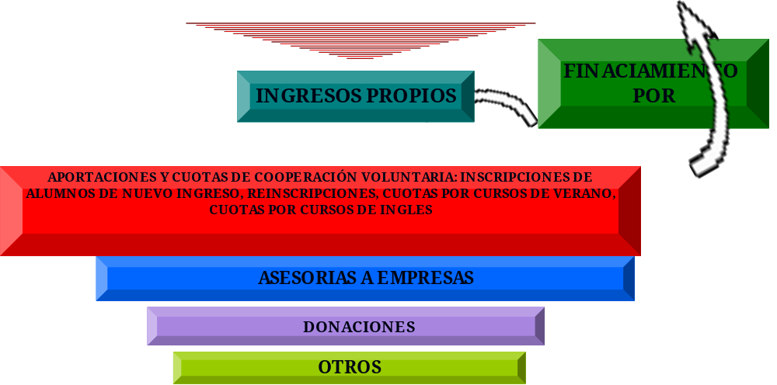

4

¿Que son los Recursos Fiscales (Gasto Directo)?

Son los recursos que el Gobierno Federal otorga a los Institutos Tecnológicos, CRODES o Centros, para ser utilizados en el desarrollo de las actividades encaminadas a proporcionar el servicio educativo de su competencia a los alumnos que acuden a sus aulas.

Proceso para la determinación del monto del financiamiento por Recursos Fiscales (Gasto Directo):

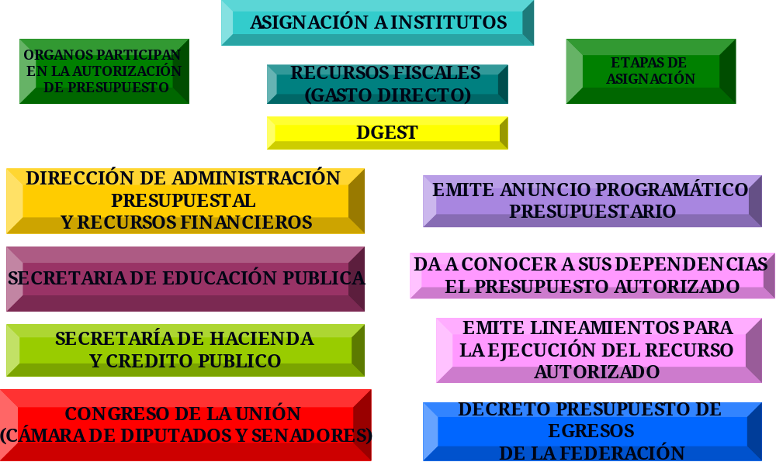

¿Cuál es el fundamento legal que sustenta la elaboración del POA?

- La Ley de Planeación.
- La Ley Federal de Presupuesto y Responsabilidad Hacendaria.
- El Reglamento de la Ley Federal de Presupuesto y Responsabilidad Hacendaria.
- La Ley Federal de Responsabilidades Administrativas de los Servidores Públicos.
- La Ley Orgánica de la Administración Pública Federal.
- El Manual de Organización de la Dirección General de Educación Superior Tecnológica (DGEST).
- El Manual de Organización de los Institutos Tecnológicos.
- El Manual de Ingresos Propios.

¿Qué sucedería en caso de no contar con un POA autorizado al iniciar el año fiscal?

Sería lo señalado en los artículos 8, en concordancia con el 13, de la Ley Federal de Responsabilidades Administrativas de los Servidores Públicos, que a la letra dicen:

ARTICULO 8.- Todo servidor público tendrá las siguientes obligaciones:
I.- Cumplir el servicio que le sea encomendado y abstenerse de cualquier acto u omisión que cause la suspensión o deficiencia de dicho servicio o implique abuso o ejercicio indebido de un empleo,cargo o comisión;
II.- Formular y ejecutar los planes, programas y presupuestos correspondientes a su competencia, y cumplir las leyes y la normatividad que determinen el manejo de recursos económicos públicos;
III.- Utilizar los recursos que tenga asignados y las facultades que le hayan sido atribuidas para el desempeño de su empleo, cargo o comisión, exclusivamente para los fines a que están afectos;
IV.- Rendir cuentas sobre el ejercicio de las funciones que tenga conferidas y coadyuvar en la rendición de cuentas de la gestión pública federal, proporcionando la documentación e información que le sea requerida en los términos que establezcan las disposiciones legales correspondientes;
V.- Custodiar y cuidar la documentación e información que por razón de su empleo, cargo o comisión, tenga bajo su responsabilidad, e impedir o evitar su uso, sustracción, destrucción, ocultamiento o inutilización indebidos;
VI.- Observar buena conducta en su empleo, cargo o comisión, tratando con respeto, diligencia, imparcialidad y rectitud a las personas con las que tenga relación con motivo de éste;
VII.- Comunicar por escrito al titular de la dependencia o entidad en la que preste sus servicios, las dudas fundadas que le suscite la procedencia de las órdenes que reciba y que pudiesen implicar violaciones a la Ley o a cualquier otra disposición jurídica o administrativa, a efecto de que el titular dicte las medidas que en derecho procedan, las cuales deberán ser notificadas al servidor público que emitió la orden y al interesado;
VIII.- Abstenerse de ejercer las funciones de un empleo, cargo o comisión, por haber concluido el período para el cual se le designó, por haber sido cesado o por cualquier otra causa legal que se lo impida;
IX.- Abstenerse de disponer o autorizar que un subordinado no asista sin causa justificada a sus labores, así como de otorgar indebidamente licencias, permisos o comisiones con goce parcial o total de sueldo y otras percepciones;
X.- Abstenerse de autorizar la selección, contratación, nombramiento o designación de quien se encuentre inhabilitado por resolución de autoridad competente para ocupar un empleo, cargo o comisión en el servicio público;
XI.- Excusarse de intervenir, por motivo de su encargo, en cualquier forma en la atención, tramitación o resolución de asuntos en los que tenga interés personal, familiar o de negocios, incluyendo aquéllos de los que pueda resultar algún beneficio para él, su cónyuge o parientes consanguíneos o por afinidad hasta el cuarto grado, o parientes civiles, o para terceros con los que tenga relaciones profesionales, laborales o de negocios, o para socios o sociedades de las que el servidor público o las personas antes referidas formen o hayan formado parte.
El servidor público deberá informar por escrito al jefe inmediato sobre la atención, trámite o resolución de los asuntos a que hace referencia el párrafo anterior y que sean de su conocimiento, y observar sus instrucciones por escrito sobre su atención, tramitación y resolución, cuando el servidor público no pueda abstenerse de intervenir en ellos;
XII.- Abstenerse, durante el ejercicio de sus funciones, de solicitar, aceptar o recibir, por sí o por interpósita persona, dinero, bienes muebles o inmuebles mediante enajenación en precio notoriamente inferior al que tenga en el mercado ordinario, donaciones, servicios, empleos, cargos o comisiones para sí, o para las personas a que
6
se refiere la fracción XI de este artículo, que procedan de cualquier persona física o moral cuyas actividades profesionales, comerciales o industriales se encuentren directamente vinculadas, reguladas o supervisadas por el servidor público de que se trate en el desempeño de su empleo, cargo o comisión y que implique intereses en conflicto. Esta prevención es aplicable hasta un año después de que se haya retirado del empleo, cargo o comisión.
Habrá intereses en conflicto cuando los intereses personales, familiares o de negocios del servidor público puedan afectar el desempeño imparcial de su empleo, cargo o comisión.
Una vez concluido el empleo, cargo o comisión, el servidor público deberá observar, para evitar incurrir en intereses en conflicto, lo dispuesto en el artículo 9 de la Ley;
En el caso del personal de los centros públicos de investigación, los órganos de gobierno de dichos centros, con la previa autorización de su órgano de control interno, podrán determinar los términos y condiciones específicas de aplicación y excepción a lo dispuesto en esta fracción, tratándose de los conflictos de intereses que puede implicar las actividades en que este personal participe o se vincule con proyectos de investigación científica y desarrollo tecnológico en relación con terceros de conformidad con lo que establezca la Ley de Ciencia y Tecnología;
XIII.- Desempeñar su empleo, cargo o comisión sin obtener o pretender obtener beneficios adicionales a las contraprestaciones comprobables que el Estado le otorga por el desempeño de su función, sean para él o para las personas a las que se refiere la fracción XI;
XIV.- Abstenerse de intervenir o participar indebidamente en la selección, nombramiento, designación, contratación, promoción, suspensión, remoción, cese, rescisión del contrato o sanción de cualquier servidor público, cuando tenga interés personal, familiar o de negocios en el caso, o pueda derivar alguna ventaja o beneficio para él o para las personas a las que se refiere la fracción XI;
XV.- Presentar con oportunidad y veracidad las declaraciones de situación patrimonial, en los términos establecidos por la Ley;
XVI.- Atender con diligencia las instrucciones, requerimientos o resoluciones que reciba de la Secretaría, del contralor interno o de los titulares de las áreas de auditoría, de quejas y de responsabilidades, conforme a la competencia de éstos;
XVII.- Supervisar que los servidores públicos sujetos a su dirección, cumplan con las disposiciones de este artículo;
XVIII.- Denunciar por escrito ante la Secretaría o la contraloría interna, los actos u omisiones que en ejercicio de sus funciones llegare a advertir respecto de cualquier servidor público que pueda constituir responsabilidad administrativa en los términos de la Ley y demás disposiciones aplicables;
XIX.- Proporcionar en forma oportuna y veraz, toda información y datos solicitados por la institución a la que legalmente le competa la vigilancia y defensa de los derechos humanos. En el cumplimiento de esta obligación, además, el servidor público deberá permitir, sin demora, el acceso a los recintos o instalaciones, expedientes o documentación que la institución de referencia considere necesario revisar para el eficaz desempeño de sus atribuciones y corroborar, también, el contenido de los informes y datos que se le hubiesen proporcionado;
XX.- Abstenerse, en ejercicio de sus funciones o con motivo de ellas, de celebrar o autorizar la celebración de pedidos o contratos relacionados con adquisiciones, arrendamientos y enajenación de todo tipo de bienes, prestación de servicios de cualquier naturaleza y la contratación de obra pública o de servicios relacionados con ésta, con quien desempeñe un empleo, cargo o comisión en el servicio público, o bien con las sociedades de las que dichas personas formen parte. Por ningún motivo podrá celebrarse pedido o contrato alguno con quien se encuentre inhabilitado para desempeñar un empleo, cargo o comisión en el servicio público;
XXI.- Abstenerse de inhibir por sí o por interpósita persona, utilizando cualquier medio, a los posibles quejosos con el fin de evitar la formulación o presentación de denuncias
7
o realizar, con motivo de ello, cualquier acto u omisión que redunde en perjuicio de los intereses de quienes las formulen o presenten;
XXII.- Abstenerse de aprovechar la posición que su empleo, cargo o comisión le confiere para inducir a que otro servidor público efectúe, retrase u omita realizar algún acto de su competencia, que le reporte cualquier beneficio, provecho o ventaja para sí o para alguna de las personas a que se refiere la fracción XI;
XXIII.- Abstenerse de adquirir para sí o para las personas a que se refiere la fracción XI, bienes inmuebles que pudieren incrementar su valor o, en general, que mejoren sus condiciones, como resultado de la realización de obras o inversiones públicas o privadas, que haya autorizado o tenido conocimiento con motivo de su empleo, cargo o comisión. Esta restricción será aplicable hasta un año después de que el servidor público se haya retirado del empleo, cargo o comisión, y
XXIV.- Abstenerse de cualquier acto u omisión que implique incumplimiento de cualquier disposición legal, reglamentaria o administrativa relacionada con el servicio público.
El incumplimiento a lo dispuesto en el presente artículo dará lugar al procedimiento y a las sanciones que correspondan, sin perjuicio de las normas específicas que al respecto rijan en el servicio de lasfuerzas armadas.

ARTICULO 13.- Las sanciones por falta administrativa consistirán en:
I.- Amonestación privada o pública;
II.- Suspensión del empleo, cargo o comisión por un período no menor de tres días ni mayor a un año;
III.- Destitución del puesto;
IV.- Sanción económica, e
V.- Inhabilitación temporal para desempeñar empleos, cargos o comisiones en el servicio público.
Cuando no se cause daños o perjuicios, ni exista beneficio o lucro alguno, se impondrán de seis meses a un año de inhabilitación.
Cuando la inhabilitación se imponga como consecuencia de un acto u omisión que implique beneficio o lucro, o cause daños o perjuicios, será de un año hasta diez años si el monto de aquéllos no excede de doscientas veces el salario mínimo general mensual vigente en el Distrito Federal, y de diez a veinte años si excede de dicho límite. Este último plazo de inhabilitación también será aplicable por conductas graves de los servidores públicos.
En el caso de infracciones graves se impondrá, además, la sanción de destitución.
En todo caso, se considerará infracción grave el incumplimiento a las obligaciones previstas en las fracciones VIII, X a XIV, XVI, XIX, XXII y XXIII del artículo 8 de la Ley.
Para que una persona que hubiere sido inhabilitada en los términos de la Ley por un plazo mayor de diez años, pueda volver a desempeñar un empleo, cargo o comisión en el servicio público una vez transcurrido el plazo de la inhabilitación impuesta, se requerirá que el titular de la dependencia o entidad a la que pretenda ingresar, dé aviso a la Secretaría, en forma razonada y justificada, de tal circunstancia.
La contravención a lo dispuesto por el párrafo que antecede será causa de responsabilidad administrativa en los términos de la Ley, quedando sin efectos el nombramiento o contrato que en su caso se haya realizado.

¿Por qué se elabora el POA con base en las metas por proceso clave?

Para concentrar el monto de los recursos por capítulo de gasto, justificando las acciones de coadyuvan al logro de las metas del proceso clave.

¿Cuál es el proceso central que permite integrar el POA?

El Proceso Educativo, ya que es el eje rector de todo sistema educativo.

¿Cuáles son los cinco procesos estratégicos que conforman el POA?

Académico, Vinculación, Planeación, Calidad y Administración de Recursos

¿Cuáles son los procesos clave que integran los procesos estratégicos?

Académico: Formación Profesional, Investigación y Estudios de Posgrado y Desarrollo Profesional.

Vinculación: Vinculación Institucional, Difusión y Divulgación

Planeación: Programación Presupuestal e Infraestructura física, Planeación Estratégica y Táctica de Organización, Soporte Técnico en Cómputo y Telecomunicaciones, Difusión Cultural y Promoción Deportiva.

Calidad: Aseguramiento de la Calidad, Gestión de la Calidad, Capacitación y Desarrollo, Servicios Escolares.

Administración de Recursos: Administración de Recursos Financieros, Administración de Recursos Humanos, Apoyo Jurídico, Administración de Recursos Materiales y Servicios.

¿Qué lineamientos se deben considerar para la elaboración del POA?

- La Dirección del Instituto Tecnológico, CRODE o Centro será responsable del cumplimiento de las disposiciones aplicables en materia presupuestaria, contenidas en el Presupuesto de Egresos de la Federación y las que emitan las Secretarías de Hacienda y de la Función Pública, en el ámbito de sus competencias.

- Dar estricto cumplimiento a los lineamientos de racionalidad y austeridad presupuestaria.

- Exclusivamente para los Institutos Tecnológicos: programar el 80% de los recursos para el cumplimiento de las metas asociadas a los procesos estratégicos: Académico, Vinculación, Planeación y Calidad y el 20% para las metas asociadas al proceso estratégico de Administración de Recursos.

- Tener el Programa de Trabajo Anual (PTA) autorizado, anexar el oficio de autorización emitido por la Dirección de Desarrollo del Sistema de la DGEST.

- En el capítulo 1000, se podrán ejercer las partidas:
  - 1201”Honorarios”: Pago de honorarios a personal externo del Instituto Tecnológico, CRODE o Centro, por la impartición de cursos de idiomas, arte y cultura, deportes, capacitación a docentes y personal de apoyo, actualización, etc.;
  - 1204 “Retribuciones por servicios de carácter social” pago por estadías, residencias y servicio social;
  - 1308 “Compensaciones por servicios eventuales” pago de honorarios a personal adscrito al Instituto Tecnológico, CRODE o Centro, por impartición de curso de verano, titulación, inducción, sinodales, etc.
En todas y cada una de las partidas se anexará el desglose de las actividades que se cubrirán. Las partidas antes mencionadas deberán ejercerse única y exclusivamente en los procesos clave de: “Formación Profesional”, “Investigación y Estudios de Posgrado”, “Desarrollo Profesional”, “Vinculación Institucional” y “Difusión Cultural y Promoción Deportiva”.

- Para las partidas 2401 a la 2404 “Materiales y artículos de construcción”, se deberá requisitar el formato anexo al oficio circular 513.3.1/0002/2009 de fecha 3 de febrero de 2009, emitido por la Dirección de Programación Presupuestal e Infraestructura Física.

- Para programar las partidas 3409 “Patentes, Regalías y Otros”, en lo que respecta a la adquisición de software, y en las partidas 5204 “Equipos y Aparatos de Comunicaciones y Telecomunicaciones” y 5206 “Bienes Informáticos” a través de Ingresos Propios, se deberá anexar el oficio de autorización de la Dirección de Telecomunicaciones de la DGEST.

- Para efectos de identificar los bienes muebles, se debe considerar el Clasificador por Objeto del Gasto para la Administración Pública Federal y el Catálogo de Bienes Muebles, en función del reemplazo por deterioro u obsolescencia y con la finalidad de facilitar el alta en el SIBISEP, así como el registro contable y las conciliaciones establecidas en los artículo 22 al 27 de la Ley General de Contabilidad Gubernamental. La justificación especificará la motivación para la adquisición y el área de destino priorizando conforme a lo siguiente: 1. Manuales de prácticas por asignaturas, 2. Guías mecánicas vigentes, 3. Acreditación de carreras, 4. Proceso de certificación.

- El parque vehicular no podrá renovarse antes de 5 años. Salvo dictamen técnico que no garantice la seguridad de los usuarios.

- El Programa Operativo Anual deberá remitirse en la fecha señalada en el calendario de entrega de información establecido por la DGEST.

¿Cuales son los formatos que deben integrar el POA?

  - Desglose de metas por proceso clave. (513-PR-14-A01)
  - Concentrado por partida presupuestal y proceso estratégico. (513-PR-14-A02)
  - Desglose del presupuesto de inversión con cargo a ingresos propios. (513-PR-14-A03)
  - Concentrado por proceso clave y estratégico. (513-PR-14-A04)
  - Determinación de captación de los Ingresos Propios. (513-PR-14-A05)

Se deberá poner especial atención en utilizar los formatos de la última versión del procedimiento que aparezca en el portal de la DGEST.

¿Cuál es el objetivo de cada uno de los formatos del POA?

- Desglose de metas por proceso calve: Concentrar el monto de los recursos por capítulo de gasto, justificando las acciones que coadyuvan al logro de las metas del proceso clave.
- Concentrado por partida presupuestal y proceso estratégico: Conocer los requerimientos financieros a ejercer por partida presupuestal de todos y cada uno de los procesos estratégicos, desglosando el presupuesto que se estime cubrir con ingresos propios, así como el que se solicita para sufragar a través de Recursos Fiscales (Gasto de Operación).
- Desglose del presupuesto de inversión con cargo a ingresos propios: Conocer la necesidad de inversión con cargo a ingresos propios (Capítulo 5000), en forma detallada, por partida presupuestal y proceso clave.
- Concentrado por proceso clave y estratégico: Concentrar el monto de los recursos por proceso clave y estratégico en el POA.
- Determinación de captación de los Ingresos Propios: Desglose de la captación de recursos que tendrá el plantel por cooperación voluntaria y servicios que preste el Instituto Tecnológico, CRODE o Centro a los alumnos y empresas.

¿Quiénes son los responsables de la elaboración del POA en los Institutos Tecnológicos, CRODES o Centros?

- Director del Instituto Tecnológico o Centro.
- Subdirector de Planeación y Vinculación.
- Titulares de las Áreas del Instituto Tecnológico, CRODE o Centro.
- Jefe del Departamento de Planeación, Programación y Presupuestación.

¿Cuáles son las Funciones que tiene cada uno de ellos?

- El Director del Instituto Tecnológico o CRODES y Centros:
a) Instruye al Subdirector de Planeación y Vinculación, para la elaboración del POA, con base a los objetivos, políticas, estrategias, prioridades y metas de los indicadores de desempeño, contenidos en los programas que deriven del Plan Nacional de Desarrollo en los términos de la Ley de Planeación.

- Subdirector de Planeación y Vinculación:
  - Solicita el POA a las áreas que integran el Instituto Tecnológico, CRODE o Centro.

- Titulares de las Áreas del Instituto Tecnológico, CRODE o Centro:
  - Determinan las necesidades del área o departamento de su responsabilidad y elabora el POA en los formatos correspondientes.
  - Entrega al Jefe inmediato superior el POA de su área o departamento y recaba su visto bueno.
  - Entrega al Jefe de Planeación, Programación y Presupuestación el POA de su área.

- Jefe del Departamento de Planeación, Programación y Presupuestación:
  - Recibe el POA de cada área o departamento responsable, los revisa y procesa la información proporcionada. Si Procede: lo presenta a la Subdirección Planeación y Vinculación. No Procede: Regresa al área o departamento responsable con las observaciones correspondientes.

- Subdirector de Planeación y Vinculación:
  - Analiza el POA de cada área o departamento que integra el Instituto Tecnológico, CRODE o Centro, y si se requiere ajusta el PTA. Si procede: Pasa a la Dirección del Instituto Tecnológico, CRODE o Centro para su formalización. No procede: Regresa al Depto. de Planeación, Programación y Presupuestación, para su corrección.

- Director del Instituto Tecnológico, CRODES y Centros:
a) Formaliza y envía oficio de solicitud de autorización del POA a la DGEST.

¿Quiénes son los responsables de la autorización del POA, en la DGEST?

- La Dirección de Programación Presupuestal e Infraestructura Física
- La Coordinación Sectorial de Planeación y Desarrollo del Sistema

¿Cuáles son las funciones que tiene cada uno de ello?

- Dirección de Programación Presupuestal e Infraestructura Física:
  - Revisa y analiza el POA de los Institutos Tecnológicos, CRODES y Centros, verificando que cumpla con los lineamientos y la normatividad vigente aplicable. Si procede: Elabora oficio de autorización del POA y lo turna para su aprobación a la Coordinación Sectorial de Planeación y Desarrollo del Sistema. No procede: Elabora observaciones y envía oficio de observaciones al Director del Instituto Tecnológico, CRODE o Centro.

- Coordinación de Planeación y Desarrollo del Sistema:
- Aprueba los resultados del análisis y procede a gestionar la autorización del POA ante la Dirección General de Educación Superior Tecnológica.

3. Director del Instituto Tecnológico, CRODE o Centro
- Recibe las observaciones, procede a su corrección y las remite para su análisis a la Dirección de Programación Presupuestal e Infraestructura Física. Las observaciones que haga la DPPIF deberán ser incorporadas al POA y enviadas de regreso a la DPPIF en un plazo no mayor a 15 días, para continuar con el proceso de autorización del documento.

4. Director del Instituto Tecnológico, CRODE o Centro:
- Recibe oficio de autorización del POA emitido por la DGEST y lo turna a la Subdirección de Planeación y Vinculación.

5. Subdirector de Planeación y Vinculación:
- Recibe oficio de autorización del POA y lo difunde a las áreas del Instituto Tecnológico, CRODE o Centro.

6. Titulares de las Áreas del Instituto Tecnológico, CRODE o Centro
- Recibe, analiza y administra el ejercicio del POA.

7. Departamento de Recursos Financieros:
- Recibe el POA autorizado y procede a su validación en el SIATEC.

¿Qué aspectos cuidar en el llenado de los formatos del POA?

Formato: Desglose de metas por proceso clave (513-PR-14-A01):
- Las cifras deben corresponder con las del concentrado por partida presupuestal.

Formato: Concentrado por partida presupuestal y proceso estratégico (513-PR-14-A02):
- Considerar la asignación de gasto directo.
- La partida presupuestal 3304 “Otras asesorías para la operación de programas”, no está autorizada para su programación.
- El monto programado para la adquisición de software y bienes informáticos al momento de solicitar la autorización a la Dirección de Telecomunicaciones debe ser el programado en el POA.

Como debo enviar mi POA?

- Formatos:
  - Desglose de metas por proceso clave. (513-PR-14-A01)
  - Concentrado por partida presupuestal y proceso estratégico. (513-PR-14-A02)
  - Desglose del presupuesto de inversión con cargo a ingresos propios. (513-PR-14-A03)
  - Concentrado por proceso clave y estratégico. (513-PR-14-A04)
  - Determinación de captación de los Ingresos Propios. (513-PR-14-A05)
    - Documentos:
- Justificación de las partidas 2401-2404, remitirse a la oficio circular 513.3.1/0002/2009 de fecha 3 de febrero de 2009, emitido por la Dirección de Programación Presupuestal e Infraestructura Física.
- Distribución de remesas de gasto directo.
- Anexar el desglose de las actividades que se cubrirán con las partidas 1201, 1204 y 1308.

Elaboró: Lic. Alejandra Herrera Pérez
Lic. Mario Luna González

